 | Projeto Estabilidade Operacional Contax  Reunião de Entendimentos #171 | Data  11/07/2016

Área | Convocados
SD - Serviços Centralizados | Daniel Donaire
SD - Serviços Centralizados | Roberto Muto
CSC - Gestão de Problemas | Stuart Faria
CSC - Gestão de Mudanças | Marilice de Oliveira
CSC - NOC | Dennys Bruno
CSC - Alto Impacto | Filipe Antunes
CSC - Service Desk | Lazaro Costa
TI Contax | Luis Marçal
Chacon Consultoria | Felipe Lima

Objetivo
Realizar alinhamento entre as equipes visando afinar a classificação dos incidentes.

Ações Discutidas
No início da reunião observou-se o indicador referente ao mês de julho:

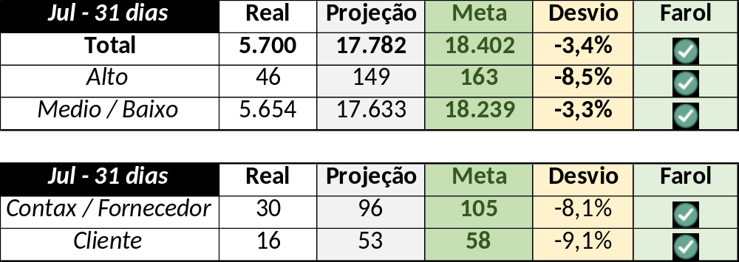

Em um segundo momento foram analisados os incidentes de 08 a 10/07:

Chamado | Cliente - Operação | Criado | Ação | Responsável | Classificação
CTXSALPB-72340 | OI Televendas - TELEVENDAS OI TV | 08/07/2016 10:03:16 | De acordo com os critérios |  | Software / Oi Vende / Erro interface
CTXCTCRA-22546 | TAM - Reservas | 08/07/2016 14:03:54 | De acordo com os critérios |  | Processo / Mudança / Não conforme
CTXRJOED-63009 | Contax - Monitoria | 08/07/2016 14:04:34 | De acordo com os critérios |  | Software / Gravador / Nice (Legado) / Travamento
CTXRECSA-513675 | Itaú - CAC | 08/07/2016 16:32:26 | Alinhar solução de contorno | Filipe Antunes | Hardware / Telefonia / DAC / Indisponível
CLIOIPOPCE-26 | OI Televendas - TELEVENDAS MOVEL | 08/07/2016 16:52:05 | Verificar monitoria | Katia Lustosa | Software / Nice (NGR) / Restart inesperado
CTXSALPB-72435 | Contax - Ger Planejamento Outbound | 08/07/2016 20:13:06 | De acordo com os critérios |  | Processo / Operacional / Planejamento / Falha
CTXRBRSA-3321 | Claro - SAC Pré-Pago | 08/07/2016 22:03:50 | Alinhar com Mauro Belvedere | Lazaro Costa | Software / Intranet / Indisponível
CTXCASEH-21007 | Vivo Fixa - Tecnico Básico | 08/07/2016 22:43:26 | Validar impacto | Wagner Felix | Verificar
CTXBHZRI-104227 | Contax - Cobrança | 09/07/2016 08:18:32 | De acordo com os critérios |  | Processo / Operacional / Planejamento / Falha
CTXSALLM-128108 | OI Televendas - TELEVENDAS FIXO | 09/07/2016 14:59:30 | Atrelar a problema | Stuart Faria | Software / Nice (2.0) / IP Capture
CTXRJOMK-147936 | OI Fixo - ST VELOX | 10/07/2016 07:32:32 | Atrelar a problema | Stuart Faria | Rede / Link / IPCC e BKP / Indisponível
CTXRJOMK-147937 | OI Fixo - PORTABILIDADE | 10/07/2016 08:57:25 | Alterar para indevido | Lazaro Costa | Não se aplica
CTXRJOMK-147945 | OI Fixo - 2 NIVEL FIXO | 10/07/2016 10:49:03 | Verificar | Lazaro Costa | Verificar (2.0)

